附件4

外籍人员网上办税平台首次注册登录指引

一、注册模式
网上办税平台包括手机APP和电脑网页端两类，可使用人脸识别认证模式或大厅注册码模式进行注册。
（一）人脸识别认证模式，是指通过输入中国内地居民身份证号码和姓名，与公安系统动态人脸识别，人脸识别通过后填写账号和手机号码并获取手机短信码，短信验证通过后完成注册。目前，可以采用人脸识别认证模式的身份证件包括居民身份证、港澳居民来往内地通行证、台湾居民来往大陆通行证、中国护照、外国人永久居留身份证/外国人永久居留证、中华人民共和国港澳居民居住证、中华人民共和国台湾居民居住证等7类证件。
（二）大厅注册码模式，是指纳税人到办税服务大厅，经税务机关核对人证一致后，登记个人证件信息并派发注册码给纳税人；纳税人登陆手机APP或电脑网页端并输入注册码、证件类型、证件号码和姓名等信息，验证通过后填写账号和手机号码并获取手机短信码，短信验证通过后完成注册。外籍个人在网上办税平台注册成功后，今后即可远程办税。
二、外籍人员获取注册码的途径
（一）自行办理。外籍人员携带本人有效身份证明原件前往江门市任一办税服务厅申请注册码，并在注册码的7天有效期内完成网上办税平台的首次注册。
（二）委托办理。外籍人员因客观原因无法到办税服务厅自行办理的，可委托扣缴义务人代为办理。被委托人为委托人到办税服务厅申请注册码时应提交以下资料：
1、委托人与被委托人共同签订的《办理个人所得税办税系统注册码事项授权委托书》（模板见附件1）；
2、委托人的身份证明复印件（注明“复印件与原件相符”字样，并由委托人签名）；
3、授权委托书列明的被委托人的身份证明原件及复印件（核对原件后留存复印件）；
4、被委托人同时被多名外籍人员委托办理的，需提交《外籍人员申请个人所得税办税系统注册码明细表》（一式一份，见附件2）；
三、网上办税平台注册步骤
（一）外籍人员获取办税大厅注册码后，在注册码的7天有效期内在网上办税平台进行注册操作（注册码由6位的数字、字母随机组成，若注册码超过7天有效期，可到办税大厅再次申请）。

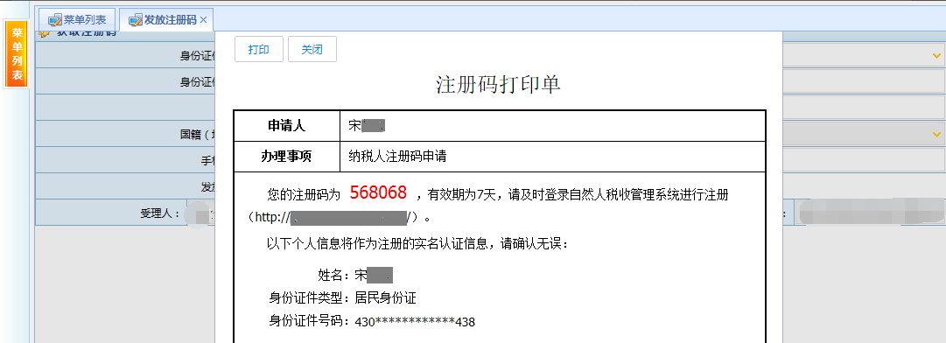
（二）网上办税平台手机APP端注册
1、下载安装并打开个人所得税APP，点击【注册】，选择【大厅注册码注册】方式，如实填写身份信息，包括：姓名、证件类型、证件号码等，填写的个人信息必须真实准确；
2、设置密码、手机号（短信校验）完成注册，系统密码有校验规则，设置完成后即可通过手机号/证件号码登录，并进行相关业务操作。密码的设置应符合以下规则：
密码应为8-15位字符，至少包含字母、数字、符号中的两种，不允许有空格，字母需区分大小写。
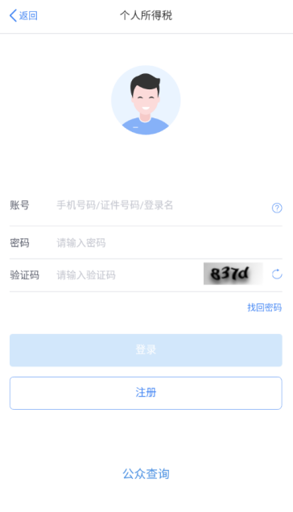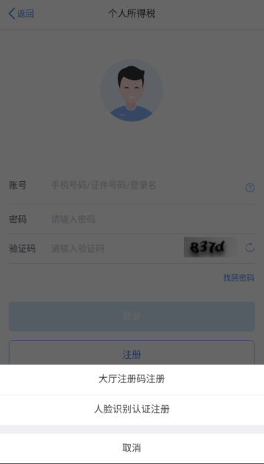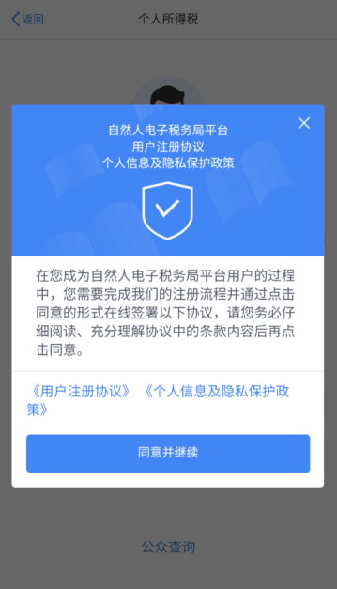

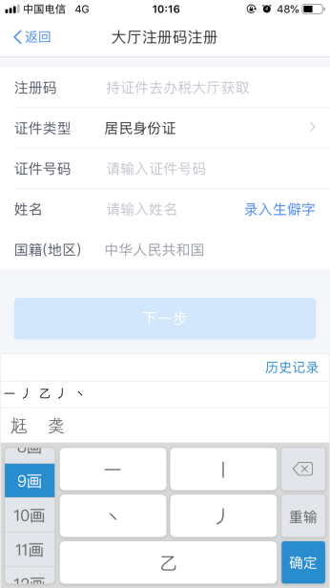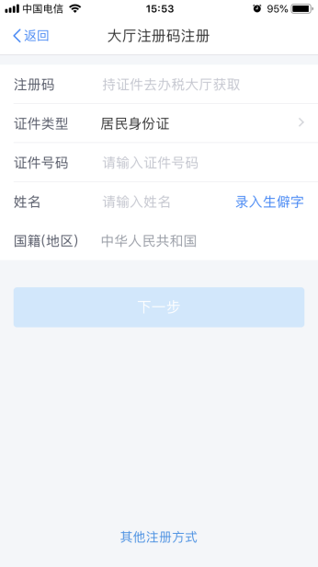

（三）网上办税平台WEB网页端注册
1、登录自然人电子税务局WEB网页端（https://etax.chinatax.gov.cn），点击【立即注册】或页面右上角【注册】，需自然人授权点击【同意并继续】，选择【大厅注册码注册】方式，如实填写身份信息，包括：姓名、证件类型、证件号码等，填写的个人信息必须真实准确；
2、设置密码、手机号（短信校验）完成注册，系统密码有校验规则，设置完成后即可通过手机号/证件号码登录，并进行相关业务操作。密码的设置应符合以下规则：
3、密码应为8-15位字符，至少包含字母、数字、符号中的两种，不允许有空格，字母需区分大小写。
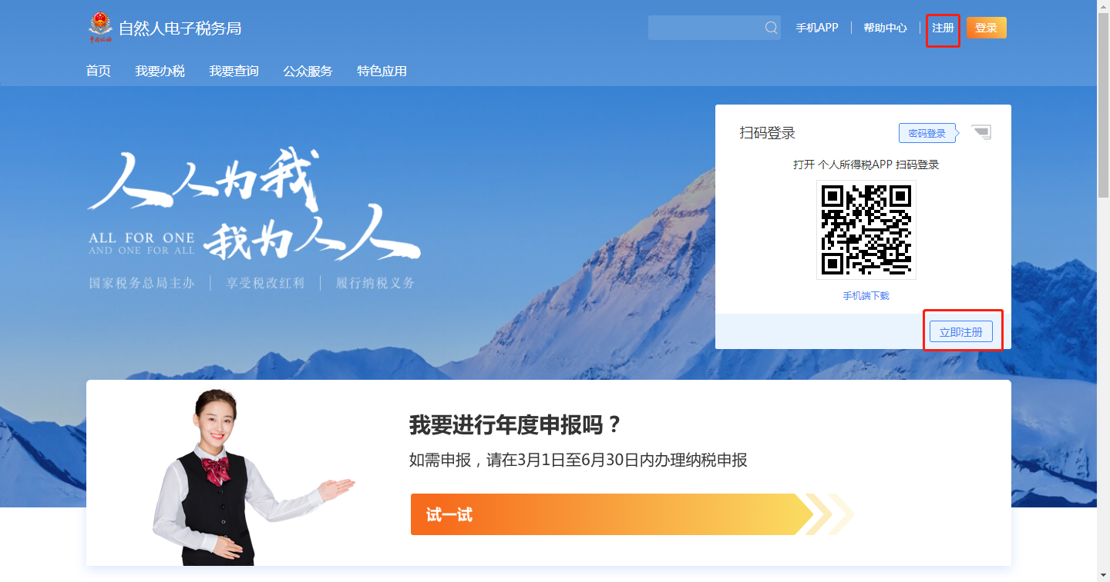
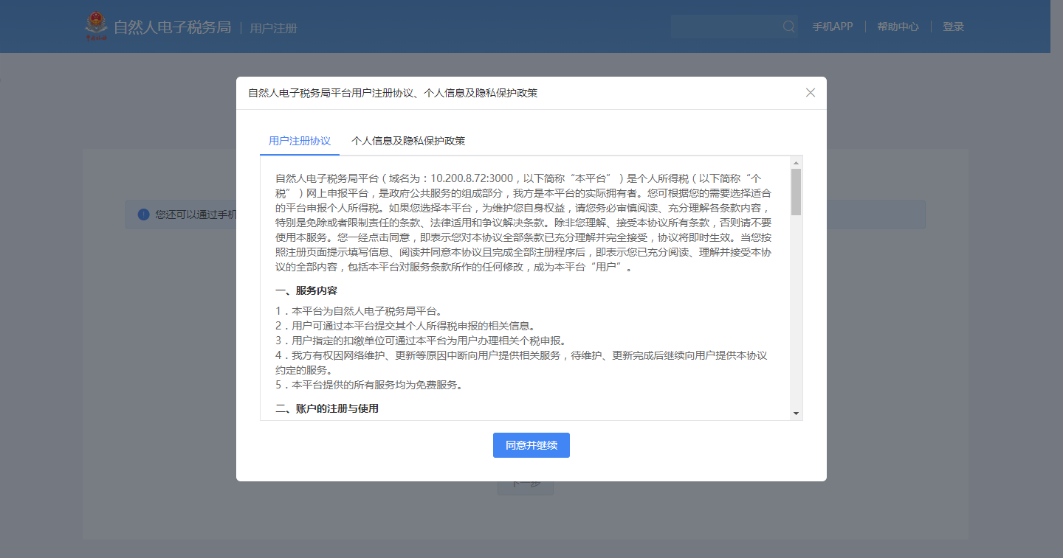
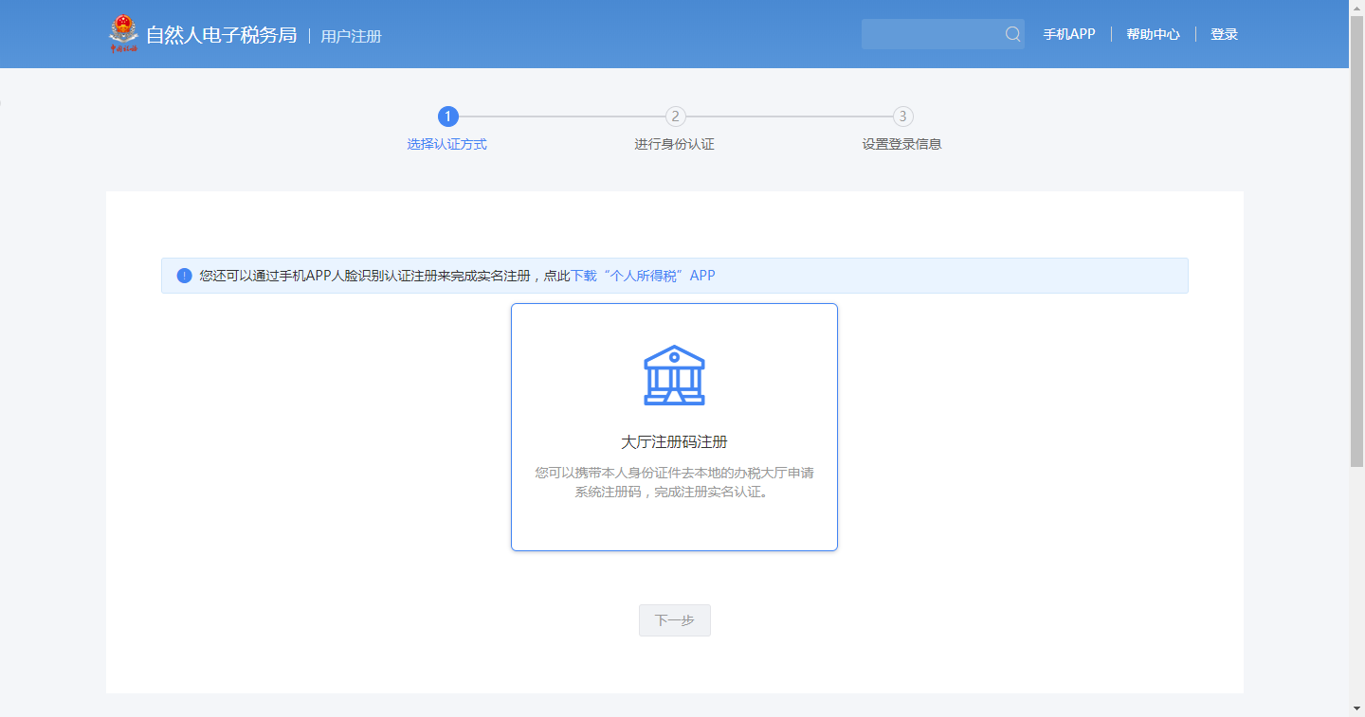
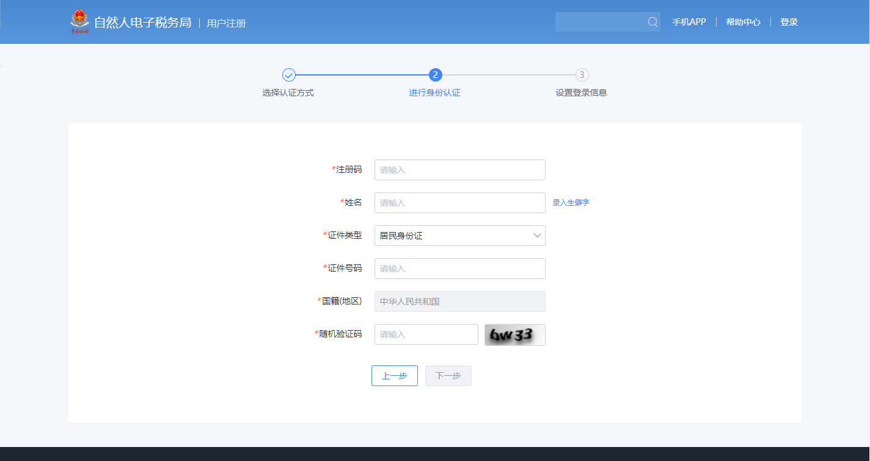
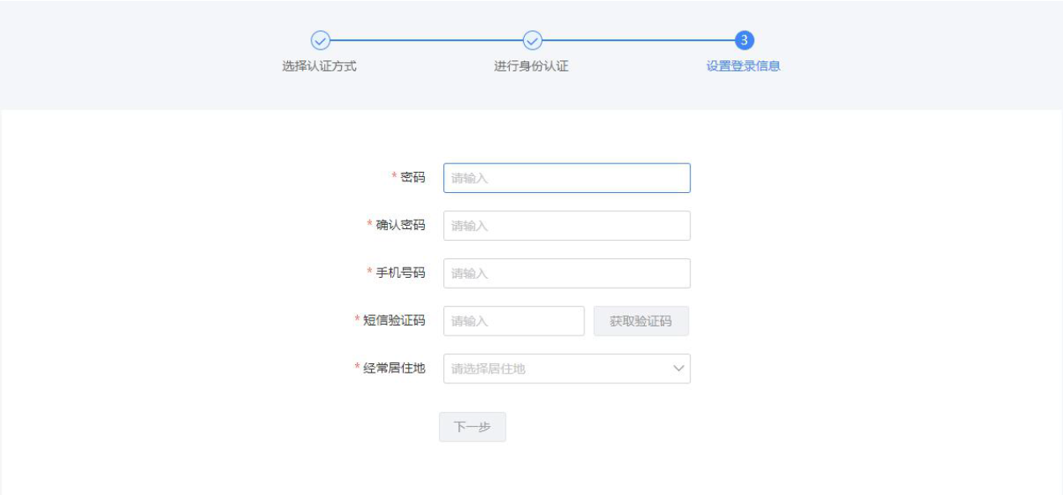

附件：
- 办理个人所得税办税系统注册码事项授权委托书
- 外籍人员申请个人所得税办税系统注册码明细表
附件1
办理个人所得税办税系统注册码事项授权委托书

授权人 （身份证件类型： 身份证件号码： ）委托个人所得税扣缴单位 （纳税人识别号： ）经办人： （身份证件号码： ） 代为获取个人所得税办税系统远程办税端的大厅注册码，办理结果及相关法律责任由授权人负责。

授权人签名： 日期：

被授权单位名称（公章）：
被授权单位经办人签名： 日期：

填表说明：
- 本委托书仅用于外籍人员委托其个人所得税扣缴义务人代为获取个人所得税办税系统远程办税端的大厅注册码。
- 授权人是指委托扣缴义务人代办大厅注册码事项的外籍人员。
- 被授权单位经办人必须是已注册验证的办税人员。

附件2
外籍人员申请个人所得税办税系统注册码明细表
扣缴义务人名称（盖章）：
扣缴义务人识别号： 填表日期： 年 月 日
序号 | 纳税人姓名 | 身份证件类型 | 身份证件号码 | 国籍

